PAR_8

Zoidberg 2.0
EPITECH 2027

Introduction

La pneumonie est une infection respiratoire qui affecte les poumons et peut provoquer des complications importantes, notamment chez les enfants, les personnes âgées et les patients immunodéprimés. Elle peut être provoquée par plusieurs types d'agents infectieux, en particulier des bactéries ou des virus. Le diagnostic rapide de cette maladie est essentiel afin d'adapter la prise en charge médicale et de limiter les risques d'aggravation.
La radiographie thoracique fait partie des examens couramment utilisés pour observer l'état des poumons. Cependant, l'analyse de ces images demande une expertise médicale importante et peut parfois être complexe, notamment lorsque les signes visuels sont peu marqués ou proches entre plusieurs catégories. Dans ce contexte, l'intelligence artificielle peut être utilisée comme un outil d'aide à la décision en automatisant une partie de l'analyse des images médicales.
Dans ce projet, l'objectif est de classifier des radiographies thoraciques en trois catégories : Normal, Pneumonia Bacteria et Pneumonia Virus. Plusieurs approches de machine learning et de deep learning sont étudiées afin d'évaluer leur capacité à réaliser cette tâche. Une question centrale guide ce travail : les réseaux de neurones convolutifs (CNN) sont-ils plus performants que les méthodes classiques de machine learning pour la classification de radiographies thoraciques ?
Au-delà de cette comparaison globale, deux aspects sont également étudiés. Le premier concerne la difficulté de détection des différentes formes de pneumonie : les pneumonies bactériennes sont-elles plus faciles à identifier que les pneumonies virales ? Le second porte sur l'apprentissage profond et vise à mesurer l'impact du transfer learning sur les performances d'un CNN appliqué à l'imagerie médicale.
Ce rapport présente l'ensemble de la méthodologie mise en œuvre ainsi que les résultats obtenus pour répondre à ces différentes questions.

2. Le dataset

Le dataset utilise a été fourni dans le cadre du projet par l'établissement. Les données ont été mises a disposition via HuggingFace afin de faciliter leur chargement et leur utilisation dans les environnements de développement. Il s'agit d'images médicales de type Chest X-Ray, correspondant a des radiographies thoraciques.
Les images sont reparties en trois classes :
- Normal : radiographies de patients ne présentant pas de pneumonie visible.
- Pneumonia Bacteria : radiographies associées a une pneumonie d'origine bactérienne.
- Pneumonia Virus : radiographies associées a une pneumonie d'origine virale.
Le dataset est sépare en trois ensembles : un ensemble d'entrainement, un ensemble de validation et un ensemble de test. Dans le code utilise pour le CNN, le chargement indique 4 705 images d'entrainement, 522 images de validation et 624 images de test.
La répartition des classes montre que la classe Bacteria est plus représentée dans l'ensemble d'entrainement que les classes Normal et Virus. Cette information est importante, car un déséquilibre de classes peut influencer l'apprentissage du modèle et expliquer certaines différences de performance entre les catégories.
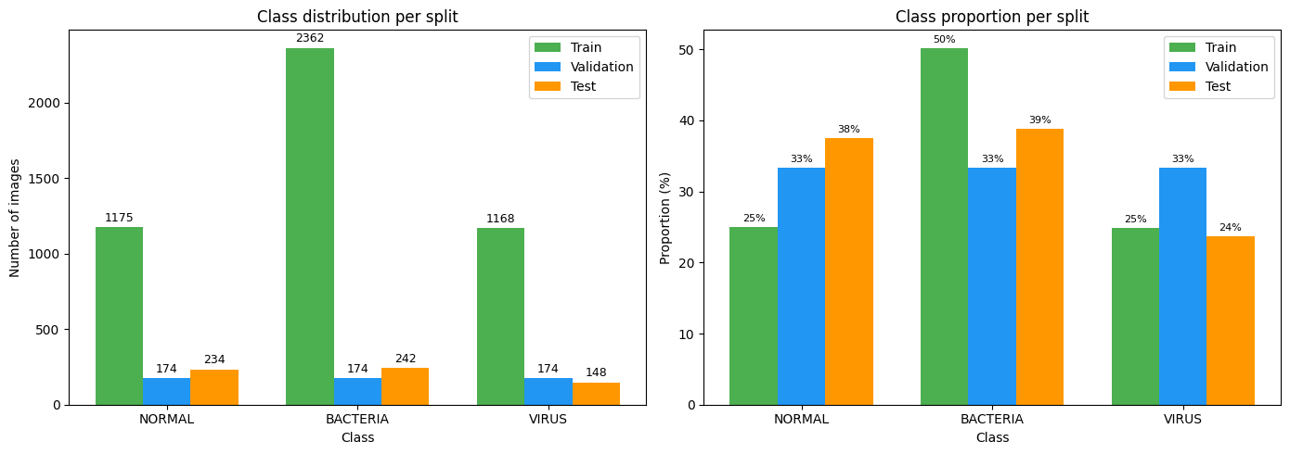
Distribution et proportion des classes dans les ensembles train, validation et test.

3. Pre-processing et data augmentation

Avant l'entrainement du modèle CNN, les images doivent être transformées pour être compatibles avec EfficientNetB0. Toutes les images sont converties en RGB, puis redimensionnées en 224 x 224 pixels. Ce format correspond a la taille d'entrée attendue par le modèle. Les images sont ensuite converties en tenseurs PyTorch et normalisées afin de stabiliser l'apprentissage.
Les données sont chargées par batch avec des DataLoaders. Dans l'expérience présentée, la taille de batch est de 32. Chaque batch contient donc 32 images sous la forme d'un tenseur de dimension [32, 3, 224, 224], c'est-a-dire 32 images, 3 canaux RGB, et une résolution de 224 x 224 pixels.
Une visualisation d'un batch permet également de vérifier que les images sont correctement chargées et que les labels associes correspondent bien aux trois classes du problème.
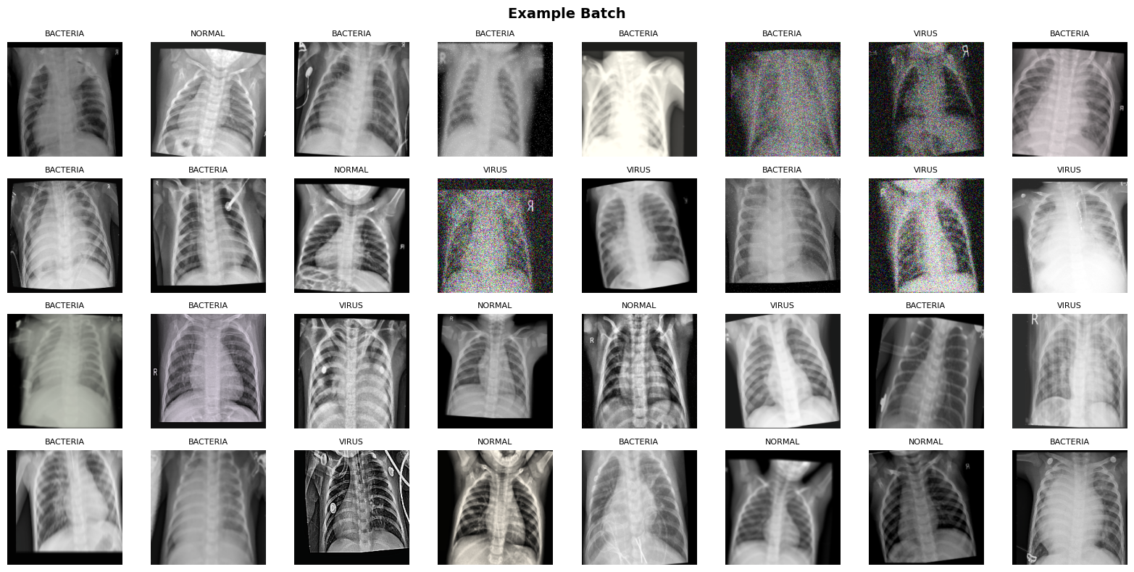
Exemple de batch après chargement des données.
La data augmentation est appliquée exclusivement aux images du jeu d’entraînement. Son objectif est d’augmenter artificiellement la diversité des données en générant, à chaque itération, de nouvelles variantes des radiographies à partir des images originales. Les transformations utilisées comprennent notamment de légères rotations, des translations, des changements d’échelle (zoom), des symétries horizontales ainsi que certaines déformations géométriques. Cette approche permet d’exposer le modèle à un plus grand nombre de situations possibles, ce qui limite le surapprentissage (overfitting) et améliore sa capacité à généraliser sur de nouvelles données.
En revanche, les jeux de validation et de test ne sont pas soumis à ces transformations aléatoires. Seules les opérations de pré-traitement nécessaires, telles que le redimensionnement et la normalisation des images, leur sont appliquées. Cela garantit que les performances mesurées reflètent fidèlement la capacité réelle du modèle à prédire correctement des données inédites.

4. Validation croisée et recherche d’hyperparamètres
La validation croisée est présentée avant l’étude des différents modèles, car elle constitue la méthodologie d’évaluation commune à l’ensemble du projet. Son rôle est de fournir une estimation plus fiable des performances d’un modèle en évitant de baser son évaluation sur une unique séparation des données. En effet, les résultats obtenus peuvent varier selon la manière dont les données sont réparties entre les ensembles d’entraînement et de validation. Une seule partition pourrait ainsi conduire à une estimation trop optimiste ou trop pessimiste des performances réelles.
Pour cette étude, une validation croisée stratifiée a été mise en œuvre. Le jeu d’entraînement est divisé en plusieurs sous-ensembles appelés folds. À chaque itération, l’un de ces folds est utilisé pour la validation tandis que les autres servent à l’entraînement du modèle. Le caractère stratifié de la méthode garantit que la proportion des trois classes (Normal, Pneumonia Bacteria et Pneumonia Virus) reste similaire dans chaque fold, assurant ainsi une évaluation représentative du dataset complet.
Afin de garantir une comparaison rigoureuse entre les différents algorithmes étudiés, les partitions de validation croisée sont générées une seule fois puis enregistrées. Chaque modèle réutilise ensuite exactement les mêmes folds. Ainsi, les différences de performances observées proviennent réellement des modèles eux-mêmes et non d’un découpage différent des données. Par ailleurs, le jeu de test final est totalement isolé du processus de validation croisée : il n’intervient ni dans la recherche d’hyperparamètres ni dans la sélection des modèles, et n’est utilisé qu’à la toute fin du projet pour mesurer les performances finales.
Le choix de la meilleure configuration repose principalement sur le F1-score. Cette métrique est particulièrement pertinente dans le domaine médical car elle combine la précision (precision) et le rappel (recall) en un seul indicateur. Contrairement à l’accuracy, qui mesure uniquement la proportion globale de prédictions correctes, le F1-score permet d’évaluer plus finement la capacité du modèle à détecter correctement chaque classe tout en limitant les erreurs de classification. Dans le contexte de la détection de pneumonies, il est essentiel de prendre en compte à la fois les faux positifs et les faux négatifs, car une bonne accuracy globale peut parfois masquer des performances insuffisantes sur certaines catégories de patients.

4.1 Configurations testées pour Logistic Regression
Pour la Logistic Regression, la recherche d’hyperparamètres a porté sur deux éléments principaux : l’utilisation d’une réduction de dimension par PCA et l’intensité de la régularisation à travers le paramètre C. Ces choix ont été étudiés car les images transformées en vecteurs contiennent plusieurs milliers de caractéristiques, ce qui peut rendre le modèle sensible au bruit et au surapprentissage.
Config | Features | PCA | C | Acc. moy. | Prec. moy. | Recall moy. | F1 moy. | ROC-AUC moy.
1 | Pixels | False | 0.01 | 74.3 % | 73.3 % | 74.6 % | 73.9 % | 88.1 %
2 | Pixels | False | 0.10 | 72.7 % | 71.4 % | 73.1 % | 72.1 % | 87.3 %
3 | PCA | True | 0.01 | 73.6 % | 73.0 % | 74.3 % | 73.5 % | 88.2 %
4 | PCA | True | 0.10 | 73.0 % | 72.2 % | 73.7 % | 72.8 % | 87.8 %
Résultats moyens de validation croisée pour les configurations Logistic Regression.
Les résultats montrent que le paramètre ayant le plus d’impact est la régularisation. Les configurations utilisant C = 0.01 obtiennent systématiquement de meilleurs résultats que celles utilisant C = 0.10. Une régularisation plus forte semble donc mieux adaptée à ce problème, car elle limite l’influence excessive de certains pixels et améliore la capacité de généralisation du modèle.
L’impact de la PCA est plus modéré. Les performances obtenues avec et sans réduction de dimension restent très proches, ce qui indique que l’essentiel de l’information utile est conservé après projection dans un espace plus compact. La PCA permet ainsi de réduire la complexité du problème sans entraîner de perte significative de performance.
La meilleure configuration en validation croisée est obtenue avec les pixels bruts et C = 0.01. Cependant, l’écart observé avec la version utilisant la PCA reste faible, ce qui suggère que la réduction de dimension constitue une alternative intéressante pour simplifier le modèle tout en conservant des performances comparables.

4.2 Configurations testées pour Random Forest
Plusieurs configurations du modèle Random Forest ont été évaluées afin d’étudier l’influence de trois hyperparamètres : le nombre d’arbres (n_estimators), le nombre minimal d’échantillons par feuille (min_samples_leaf) et l’utilisation de SMOTE pour le rééquilibrage des classes. Ces paramètres ont été choisis car ils influencent directement la capacité de généralisation du modèle et sa gestion du déséquilibre présent dans le dataset.
Config | n_estimators | min_samples_leaf | SMOTE | Accuracy | Precision | Recall | F1-score
1 | 300 | 1 | Oui | 76.45% | 75.57% | 74.93% | 74.75%
2 | 300 | 1 | Non | 75.17% | 76.33% | 71.50% | 71.99%
3 | 300 | 4 | Oui | 75.99% | 75.01% | 74.81% | 74.44%
4 | 600 | 1 | Oui | 76.39% | 75.63% | 74.91% | 74.68%
5 | 600 | 1 | Non | 75.28% | 76.49% | 71.66% | 72.20%
6 | 600 | 4 | Oui | 76.10% | 75.19% | 74.85% | 74.51%
Résultats moyens de validation croisée pour les configurations Random Forest.
Les résultats montrent que l’hyperparamètre ayant le plus d’impact est l’utilisation de SMOTE. Les configurations utilisant cette technique obtiennent systématiquement de meilleurs scores de rappel et de F1-score, ce qui indique une meilleure prise en compte des classes les moins représentées. Ce résultat est cohérent avec l’objectif de SMOTE, qui génère artificiellement de nouveaux exemples afin de réduire le biais vers les classes majoritaires.
L’influence du paramètre min_samples_leaf est plus limitée. Une valeur plus élevée produit des arbres légèrement plus simples et moins sensibles au bruit, mais les différences observées restent faibles. Cela suggère que le modèle n’est pas fortement affecté par ce paramètre dans notre contexte.
Enfin, l’augmentation du nombre d’arbres de 300 à 600 n’apporte qu’un gain marginal sur les performances. Les résultats indiquent que 300 arbres suffisent déjà à stabiliser les prédictions, tandis que doubler ce nombre augmente le temps d’entraînement sans amélioration significative du F1-score.
La meilleure configuration retenue utilise 300 arbres, min_samples_leaf = 1 et SMOTE activé. La sélection repose principalement sur le F1-score, qui permet d’évaluer l’équilibre des performances entre les trois classes étudiées.

4.3 Configurations testées pour SVM
Pour le SVM, la recherche d'hyperparamètres a été réalisée sur 2 configurations. Les paramètres testés sont le coefficient de régularisation C et le pourcentage de variance conservé par la PCA. Le noyau RBF et le paramètre gamma automatique (scale) ont été fixés pour l'ensemble des expériences. Chaque configuration a été évaluée avec une validation croisée à 3 folds.
Config | C | gamma | kernel | PCA var. | Acc. moy. | Prec. moy. | Recall moy. | F1 moy.
1 | 1 | scale | rbf | 0.95 | 76.7% | 75.6% | 73.8% | 73.7%
2 | 10 | scale | rbf | 0.95 | 75.4% | 74.1% | 74.0% | 73.7%
Résultats moyens de validation croisée pour les configurations SVM.
La meilleure configuration est celle qui obtient le F1-score moyen le plus élevé. D'après les résultats, les deux configurations sont très proches, avec un écart de seulement 0,04 point de F1-score en faveur de la configuration C = 10. La configuration retenue utilise donc C = 10, gamma = scale, le noyau RBF et une PCA conservant 95 % de la variance. Elle obtient un F1-score moyen de 73,7 %, avec une accuracy moyenne de 75,4 %.
On peut noter que la configuration C = 1 obtient une accuracy moyenne légèrement supérieure (76,7 % contre 75,4 %), mais un F1-score très légèrement inférieur. La configuration C = 10 a donc été sélectionnée car le F1-score est le critère principal de comparaison, celui-ci reflétant un meilleur équilibre entre précision et recall sur l'ensemble des trois classes.
Le nombre de composantes PCA varie entre 738 et 770 selon le fold de validation. Cette variation est normale et reflète la diversité intrinsèque de chaque sous-ensemble d'entraînement. La recherche complète, incluant l'extraction des caractéristiques et l'entraînement sur les 3 folds, s'est exécutée en 11 minutes et 26 secondes.

4.4 Configurations testées pour KNN
L'entraînement du KNN a été réalisé sur le jeu d'entraînement (4 705 images). Le jeu de validation (522 images) sert de contrôle intermédiaire, et le jeu de test final (624 images) est conservé séparément : il n'intervient ni dans la recherche d'hyperparamètres ni dans la sélection du modèle, et n'est utilisé qu'à la toute fin pour mesurer les performances réelles.
Le déséquilibre entre les classes est traité par SMOTE, qui génère des exemples synthétiques pour les classes minoritaires. Point méthodologique important : SMOTE est intégré directement dans le pipeline, ce qui garantit qu'il n'est appliqué que sur les plis d'entraînement de la validation croisée, et jamais sur le pli de validation ni sur le test. Cela évite toute fuite de données qui fausserait l'estimation des performances.
La recherche d'hyperparamètres est réalisée avec GridSearchCV et une validation croisée à 2 folds. Le critère principal de sélection est le F1-score, car il prend en compte l'équilibre des performances entre les trois classes, ce qui est essentiel dans un contexte médical où une bonne accuracy globale peut masquer de mauvaises performances sur une classe.

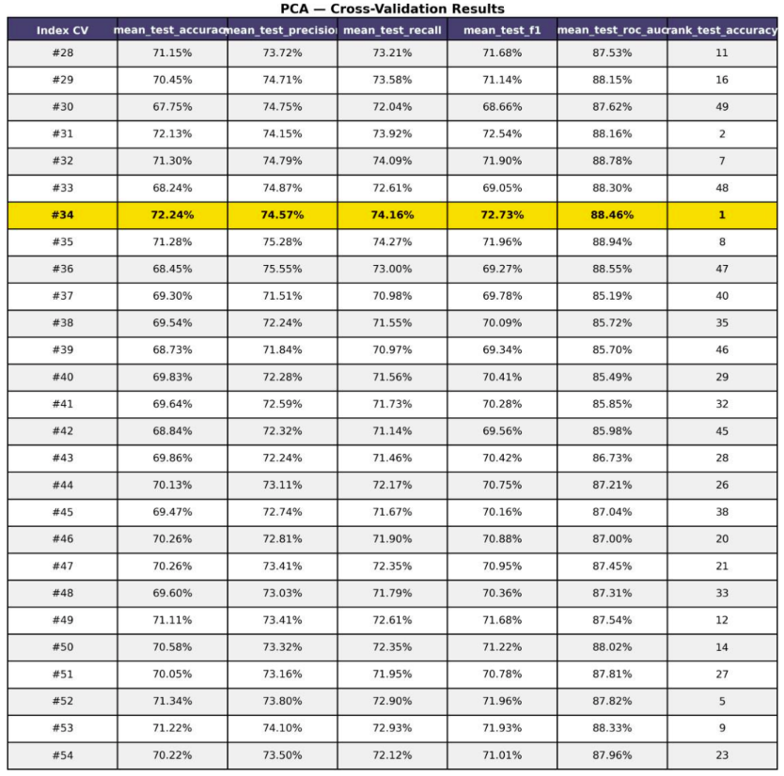

4.5 Configurations testées pour EfficientNetB0
Pour le CNN, la recherche d'hyperparamètres a été réalisée sur huit configurations afin d'étudier l'influence des paramètres les plus importants de l'entraînement. Les paramètres testés sont le learning rate, la taille des batchs et l'utilisation du transfer learning. Le nombre d'époques a été fixé à 8 pour toutes les expériences afin de limiter le temps de calcul et de concentrer l'analyse sur les paramètres ayant le plus d'impact sur les performances.
Config | LR | Batch | Epochs | TL | Acc. moy. | Prec. moy. | Recall moy. | F1 moy.
1 | 0.0001 | 32 | 8 | True | 83.7% | 83.6% | 83.1% | 83.0%
2 | 0.0001 | 32 | 8 | False | 76.5% | 75.3% | 73.8% | 73.2%
3 | 0.0001 | 64 | 8 | True | 83.4% | 83.4% | 82.4% | 82.6%
4 | 0.0001 | 64 | 8 | False | 71.0% | 71.1% | 65.2% | 64.3%
5 | 0.0005 | 32 | 8 | True | 82.5% | 82.6% | 80.8% | 81.1%
6 | 0.0005 | 32 | 8 | False | 78.8% | 78.0% | 76.6% | 76.7%
7 | 0.0005 | 64 | 8 | True | 82.7% | 82.7% | 82.0% | 81.9%
8 | 0.0005 | 64 | 8 | False | 76.5% | 75.6% | 75.6% | 74.7%
Résultats moyens de validation croisée pour les configurations EfficientNetB0.
Le learning rate contrôle l'amplitude des mises à jour des poids du réseau lors de l'apprentissage. Deux valeurs ont été testées : 0.0001 et 0.0005. Un learning rate trop élevé peut empêcher le modèle de converger correctement, tandis qu'un learning rate trop faible peut ralentir l'apprentissage. Les résultats montrent que le learning rate de 0.0001 obtient systématiquement les meilleurs scores lorsque le transfer learning est activé. Cela suggère qu'un apprentissage plus progressif permet de mieux adapter les poids pré-entraînés d'EfficientNetB0 aux radiographies thoraciques.
La taille des batchs a également été étudiée avec les valeurs 32 et 64. Les batchs plus petits introduisent davantage de variabilité dans les gradients, ce qui peut favoriser la généralisation. À l'inverse, des batchs plus grands produisent un apprentissage plus stable mais parfois moins performant sur des données complexes. Les résultats montrent un léger avantage pour les batchs de taille 32, notamment pour le F1-score, bien que l'écart reste limité.
L'hyperparamètre qui a eu l'impact le plus important est toutefois le transfer learning. Pour une même configuration de learning rate et de batch size, l'utilisation des poids pré-entraînés améliore systématiquement les performances de plusieurs points. Par exemple, avec un learning rate de 0.0001 et un batch size de 32, le F1-score passe de 73.2 % sans transfer learning à 83.0 % avec transfer learning, soit un gain de près de 10 points. Cette différence montre que les caractéristiques apprises sur ImageNet constituent une base très utile pour l'analyse des radiographies, malgré la différence entre les images naturelles et les images médicales.
Les résultats indiquent donc que le transfer learning est le facteur le plus déterminant parmi les hyperparamètres étudiés. Le learning rate joue également un rôle important, tandis que la taille des batchs n'a qu'un impact plus modéré sur les performances finales.
La meilleure configuration est obtenue avec un learning rate de 0.0001, un batch size de 32, 8 époques et le transfer learning activé. Elle atteint un F1-score moyen de 83.0 % et une accuracy moyenne de 83.7 %, ce qui en fait la configuration retenue pour l'entraînement final du modèle.

5. Modèles étudiés
Dans cette partie, nous présentons les différents modèles d’intelligence artificielle utilisés pour la classification des radiographies thoraciques. L’objectif est de comparer plusieurs approches afin d’identifier celle qui offre les meilleures performances pour distinguer les trois classes du projet : Normal, Pneumonia Bacteria et Pneumonia Virus.
Les modèles étudiés sont les suivants : Logistic Regression, Random Forest, Support Vector Machine (SVM), K-Nearest Neighbors (KNN) et un modèle de deep learning basé sur EfficientNet.
Afin de garantir une comparaison équitable entre ces différentes méthodes, tous les modèles utilisent le même pipeline de pré-processing. Ce pipeline commun permet de s’assurer que les modèles sont entraînés et évalués sur les mêmes données, avec les mêmes séparations entre les ensembles d’entraînement, de validation et de test.
Chaque modèle conserve cependant ses propres spécificités d’entraînement. Malgré ces différences techniques, l’utilisation d’un pré-processing commun permet de comparer les performances des modèles dans des conditions similaires.

5.1 Logistic Regression

5.1.1 Présentation du modèle
La Logistic Regression est un modèle de machine learning supervisé utilisé pour les problèmes de classification. Malgré son nom, il ne s’agit pas ici d’un modèle de régression au sens classique, mais bien d’un modèle capable d’associer une observation à une classe donnée à partir d’un ensemble de caractéristiques numériques.
Dans ce projet, la Logistic Regression est utilisée pour classifier des radiographies thoraciques en trois classes : Normal, Pneumonia Bacteria et Pneumonia Virus. Elle constitue une approche classique de machine learning, qui nécessite de transformer les images en vecteurs numériques avant l’entraînement.
L’intérêt de ce modèle est double. D’une part, il permet d’obtenir une approche simple, stable et interprétable pour cette tâche de classification. D’autre part, il permet d’analyser les coefficients appris afin d’obtenir une première forme d’interprétabilité sur les caractéristiques qui influencent les décisions du modèle.
Les radiographies sont d’abord chargées et transformées à partir du preprocessing commun du groupe. Une extraction de caractéristiques spécifique à la Logistic Regression est ensuite appliquée afin d’obtenir une représentation vectorielle exploitable par le modèle. Les images sont ainsi converties en vecteurs numériques, puis standardisées avant l’entraînement.
La Logistic Regression apprend une frontière de décision dans l’espace des caractéristiques. Dans notre cas, le modèle utilise ces vecteurs pour apprendre à distinguer les trois classes du dataset.

5.1.2 Configuration retenue
La Logistic Regression a été entraînée avec la bibliothèque scikit-learn, à l’aide du modèle LogisticRegression.
La configuration utilisée est la suivante :
Paramètre | Valeur
Modèle | Logistic Regression
Bibliothèque | scikit-learn
Preprocessing | Preprocessing commun du groupe
Extraction de caractéristiques | Conversion en niveaux de gris, redimensionnement et aplatissement
Taille utilisée pour la Logistic Regression | 128 × 128
Caractéristiques initiales | Pixels aplatis
Nombre de caractéristiques initiales | 16 384
Normalisation | StandardScaler
Solver | saga
Régularisation | L2
C | 0.01
Class weight | balanced
PCA | 95 % de variance conservée pour la version PCA
Nombre maximal d’itérations | 8000

Le solveur saga a été choisi car il est adapté aux problèmes comportant un grand nombre de caractéristiques. Dans notre cas, chaque image est représentée par plusieurs milliers de variables, ce qui nécessite un solveur capable de gérer efficacement une dimension élevée.
Le paramètre class_weight="balanced" est utilisé afin de prendre en compte le déséquilibre entre les classes. Ce paramètre ajuste automatiquement les poids des classes pendant l’apprentissage afin d’éviter que le modèle ne favorise excessivement une classe plus représentée dans le dataset.
Le paramètre C=0.01 contrôle la régularisation du modèle. Une valeur faible de C correspond à une régularisation plus forte. Ce choix est important car l’utilisation de pixels aplatis crée un espace de grande dimension, ce qui peut favoriser le surapprentissage. La régularisation L2 permet de limiter l’amplitude des coefficients appris et de rendre le modèle plus stable.
La recherche d’hyperparamètres a montré que la configuration sans PCA avec C=0.01 obtenait les meilleurs résultats moyens en validation croisée. Cependant, la version avec PCA a également été conservée pour l’évaluation finale, car ses performances en validation croisée restent très proches et elle obtient de meilleurs résultats sur le test set.

5.1.3 Comparaison entre pixel brut et PCA
Deux versions du modèle ont été testées.
La première version utilise directement les pixels standardisés après l’extraction de caractéristiques. Dans ce cas, chaque image est représentée par un vecteur de 16 384 caractéristiques.
La seconde version ajoute une réduction de dimension par PCA. Le pipeline devient alors :
Pixels standardisés → PCA → Logistic Regression
La PCA conserve 95 % de la variance des données. L’objectif est de réduire le nombre de caractéristiques tout en conservant l’essentiel de l’information présente dans les images. Cette étape permet également de réduire une partie du bruit et des redondances entre pixels.
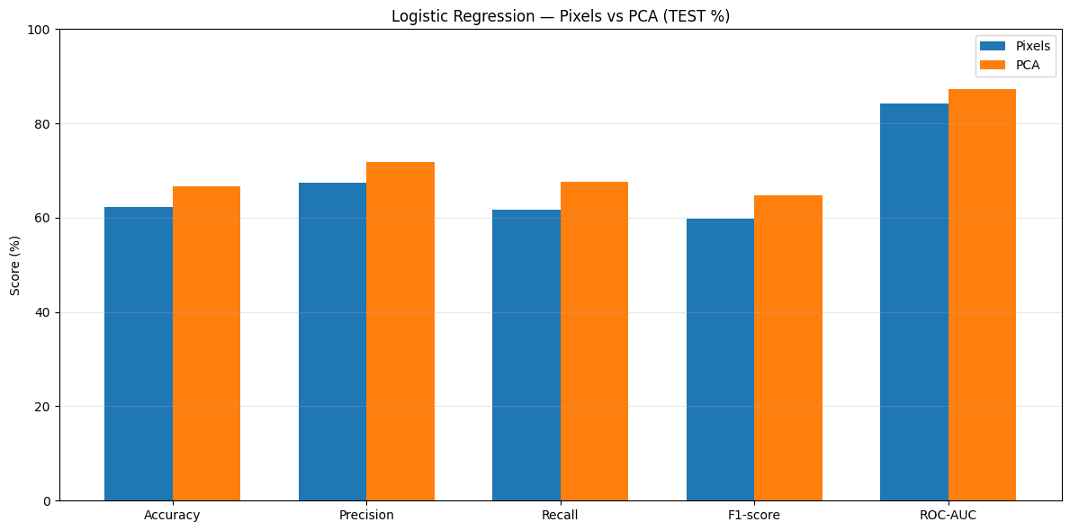
Lors de l’évaluation finale sur le test set, la version avec PCA obtient de meilleurs scores que la version utilisant uniquement les pixels. Cela indique que la PCA améliore la généralisation du modèle sur les données jamais vues, même si elle n’était pas la meilleure configuration en validation croisée.
Modèle | Accuracy | Precision | Recall | F1-score | ROC-AUC
Logistic Regression pixels | 62.3 % | 67.4 % | 61.8 % | 59.8 % | 84.3 %
Logistic Regression + PCA | 66.7 % | 71.9 % | 67.6 % | 64.7 % | 87.2 %

La PCA améliore donc l’ensemble des métriques globales. Cette amélioration peut s’expliquer par le fait que les pixels bruts contiennent beaucoup de redondance et de bruit. En projetant les données dans un espace plus compact, la PCA permet au modèle de travailler sur une représentation plus stable des radiographies.
La version retenue pour la comparaison finale est donc la Logistic Regression avec PCA, car elle obtient les meilleurs résultats globaux sur le jeu de test.

5.1.4 Evaluation finale
Une fois la configuration retenue, le modèle final est évalué sur le jeu de test indépendant de 624 images. Ce jeu de test n’a pas été utilisé pendant la validation croisée, ce qui permet de mesurer la capacité réelle du modèle à généraliser sur des données inédites.
Les résultats finaux de la Logistic Regression + PCA sont les suivants :
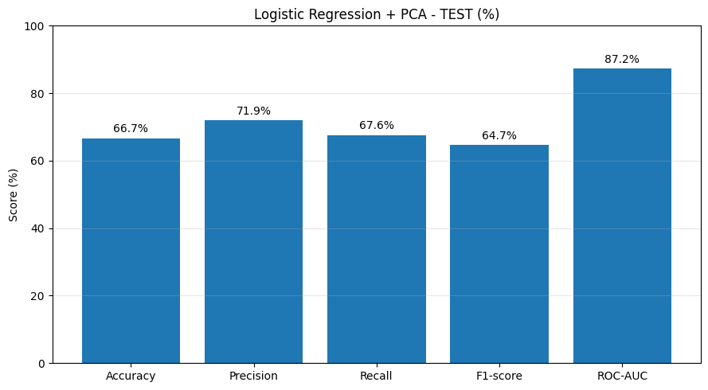
Ces résultats montrent que la Logistic Regression obtient des performances correctes pour un modèle linéaire simple. L’accuracy atteint 66.7 %, tandis que le F1-score macro est de 64.7 %. Le ROC-AUC atteint 87.2 %, ce qui indique que le modèle parvient globalement à produire des scores de probabilité pertinents pour séparer les classes.
Le résultat reste intéressant, car il montre qu’une approche basée sur des pixels standardisés et une réduction de dimension par PCA est capable d’apprendre certaines différences entre les classes. Les performances restent toutefois limitées sur certaines catégories, notamment lorsque les différences visuelles entre les radiographies sont plus subtiles.

5.1.5 Analyse de la matrice de confusion
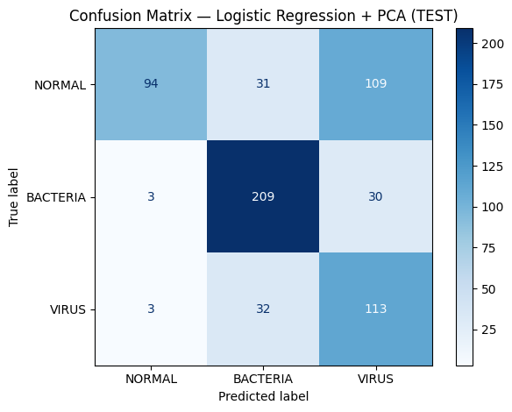
La matrice de confusion de la Logistic Regression avec PCA permet d’analyser plus précisément les erreurs du modèle sur le jeu de test final.

La classe Pneumonia Bacteria est la mieux reconnue par le modèle. Sur les 242 radiographies bactériennes du jeu de test, 209 sont correctement classées, soit un taux approximatif de 86,4 %. Cela montre que le modèle parvient à identifier efficacement cette catégorie, même si certaines images bactériennes sont encore confondues avec la classe Virus, avec 30 radiographies bactériennes prédites comme virales.
La classe Pneumonia Virus obtient également un résultat correct. Sur les 148 radiographies virales, 113 sont correctement classées, soit environ 76,4 %. Les erreurs concernent principalement des confusions avec la classe Bacteria, avec 32 images virales prédites comme bactériennes. Cette confusion peut s’expliquer par certaines ressemblances visuelles entre les pneumonies bactériennes et virales.
La classe Normal reste la plus difficile pour le modèle. Sur les 234 radiographies normales, 94 sont correctement classées, soit environ 40,2 %. Une grande partie des images normales est prédite comme appartenant à la classe Virus, avec 109 radiographies normales classées à tort comme virales. Cette confusion indique que le modèle interprète parfois certaines variations normales de l’image comme des signes de pneumonie virale.
Cette difficulté montre que la distinction entre radiographies normales et pneumonies virales est complexe pour la Logistic Regression. Certaines pneumonies virales peuvent présenter des anomalies diffuses ou peu marquées, ce qui peut les rendre visuellement proches de certaines radiographies normales. Le modèle étant basé sur des pixels aplatis et une réduction de dimension par PCA, il ne conserve pas explicitement toute la structure spatiale de l’image. Cela peut limiter sa capacité à reconnaître certaines relations visuelles importantes entre les zones pulmonaires.

5.1.6 Feature importance et interprétabilité
L’un des avantages de la Logistic Regression est son interprétabilité. Le modèle apprend un coefficient pour chaque caractéristique d’entrée. Dans notre cas, chaque caractéristique correspond initialement à un pixel de l’image.
Les coefficients du modèle peuvent donc être représentés sous forme d’une carte d’importance afin de visualiser les zones de l’image qui influencent le plus la prédiction de chaque classe.
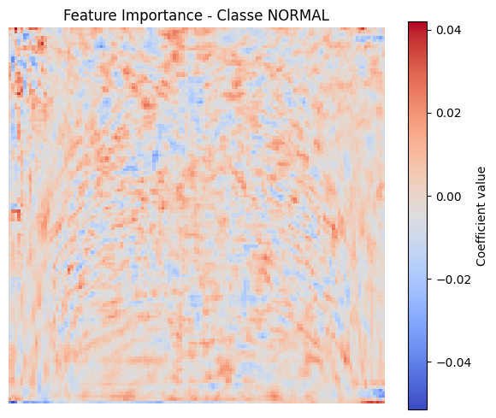
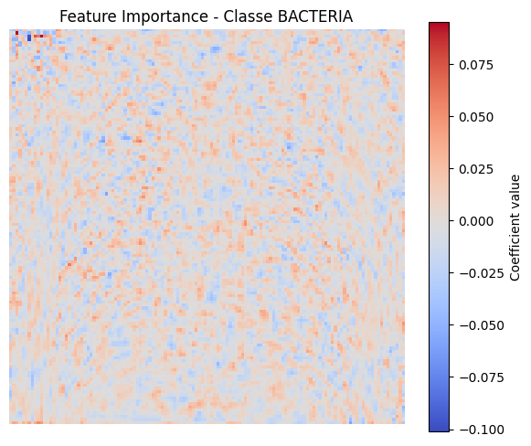
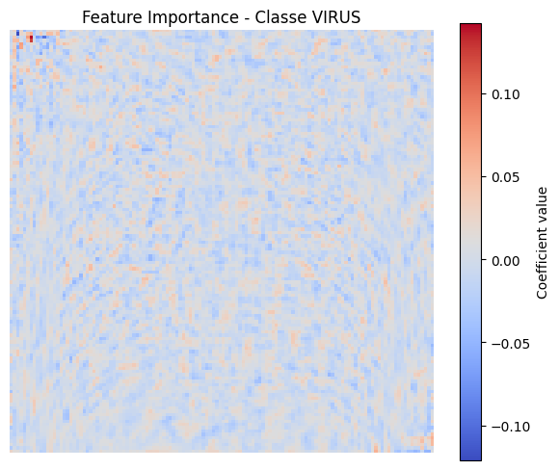
Une visualisation de feature importance a été générée pour les trois classes :

Sur ces cartes, les zones rouges correspondent aux coefficients positifs, c’est-à-dire aux pixels qui favorisent la prédiction de la classe étudiée. Les zones bleues correspondent aux coefficients négatifs, qui défavorisent cette classe.
Ces visualisations apportent une première forme d’interprétabilité. Elles permettent d’observer que le modèle n’utilise pas une région unique de l’image, mais répartit son attention sur différentes zones de la radiographie.
Cependant, cette interprétation reste limitée. Les coefficients sont associés à des pixels ou à des composantes issues des pixels, et non à des structures médicales directement identifiables. Le modèle ne permet donc pas d’interpréter directement les zones pulmonaires comme des éléments anatomiques précis. Les cartes de feature importance doivent ainsi être considérées comme une aide à la compréhension du comportement du modèle, et non comme une explication médicale complète.

5.1.7 Conclusion
La Logistic Regression constitue une approche simple et interprétable qui fournit des résultats cohérents pour la classification de radiographies thoraciques. L'ajout de la PCA améliore sa capacité de généralisation en réduisant la dimension des données et en limitant une partie du bruit présent dans les images. Cependant, le modèle reste limité par sa nature linéaire et par l'utilisation de pixels aplatis, qui ne permettent pas de conserver pleinement les informations spatiales telles que les contours, les textures ou l'organisation des structures pulmonaires.
Ces limites se traduisent notamment par des confusions fréquentes entre les radiographies normales et les pneumonies virales, ainsi que par certaines erreurs entre les classes bactériennes et virales. La version avec PCA est retenue pour l'analyse finale.

5.2 Random Forest
5.2.1 Présentation du modèle
Le Random Forest est un modèle de machine learning supervisé basé sur un ensemble d’arbres de décision. Contrairement à un arbre de décision unique, qui peut facilement surapprendre les données d’entraînement, le Random Forest entraîne plusieurs arbres sur des sous-échantillons différents des données. La prédiction finale est ensuite obtenue en combinant les décisions de ces différents arbres.
Dans ce projet, le Random Forest est utilisé pour classifier les radiographies thoraciques en trois classes : Normal, Pneumonia Bacteria et Pneumonia Virus. Ce modèle constitue une approche classique de machine learning, différente du CNN, car il ne traite pas directement les images sous leur forme brute. Les radiographies doivent donc d’abord être transformées en vecteurs de caractéristiques numériques avant d’être utilisées pour l’entraînement.
L’intérêt du Random Forest est sa robustesse et sa capacité à gérer des données complexes sans nécessiter un réglage aussi fin qu’un réseau de neurones profond. Il permet également d’obtenir une base de comparaison intéressante avec les modèles de deep learning.

5.2.2 Entraînement du modèle
L’entraînement du Random Forest a été réalisé sur le train pool, composé des ensembles train et validation, soit 5 227 images au total. Le jeu de test final, composé de 624 images, est conservé séparément et n’est jamais utilisé pendant la recherche d’hyperparamètres.
Le déséquilibre entre les classes est pris en compte de deux manières. D’une part, le paramètre class_weight="balanced_subsample" permet d’ajuster le poids des classes pendant l’entraînement des arbres. D’autre part, SMOTE est utilisé afin de générer des exemples synthétiques pour les classes moins représentées. Après application de SMOTE, l’entraînement final est effectué sur 7 608 échantillons.

5.2.3 Configuration retenue
À l’issue de la recherche d’hyperparamètres, la configuration suivante a été retenue comme la plus performante.
Paramètre | Valeur
Nombre d’arbres | 300
Profondeur maximale | Aucune
Min samples split | 5
Min samples leaf | 1
Max features | sqrt
Criterion | gini
Class weight | balanced_subsample
SMOTE | oui
SMOTE k neighbors | 3
Type de caractéristiques | HOG

Cette configuration obtient les meilleurs résultats moyens en validation croisée. Elle atteint une accuracy moyenne de 76,4 %, une précision moyenne de 75,6 %, un recall moyen de 74,9 % et un F1-score moyen de 74,7 %. Elle a donc été sélectionnée pour entraîner le modèle final.

5.2.4 Évaluation finale du Random Forest
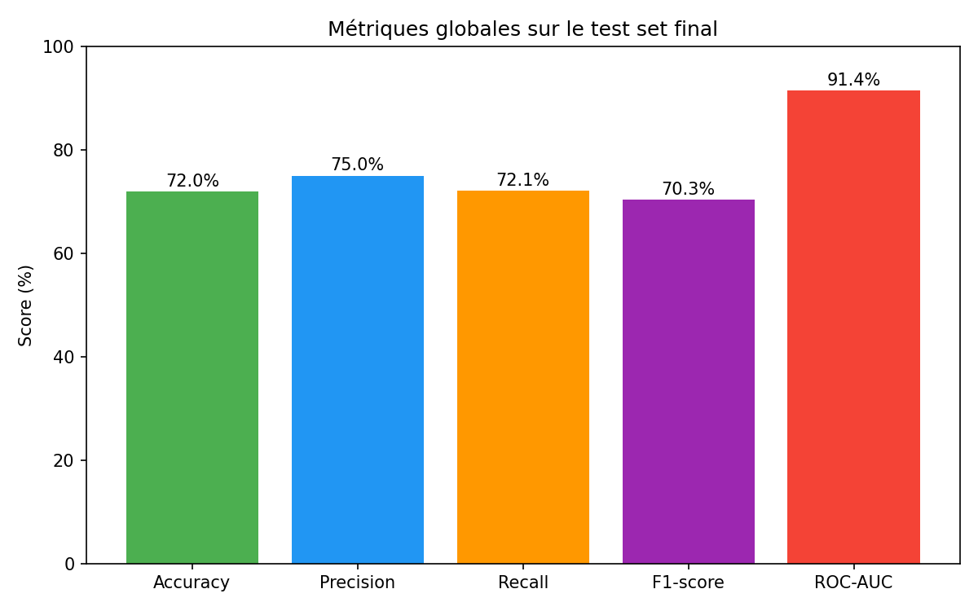
Les résultats obtenus sur le test set final sont les suivants : accuracy de 72,0 %, précision macro de 75,0 %, recall macro de 72,1 % et F1-score macro de 70,3 %. Le ROC-AUC atteint 91,4 %, ce qui montre que le modèle parvient globalement à bien séparer les classes en termes de scores de prédiction.
Ces résultats montrent que le Random Forest obtient des performances correctes.

5.2.5 Analyse de la matrice de confusion
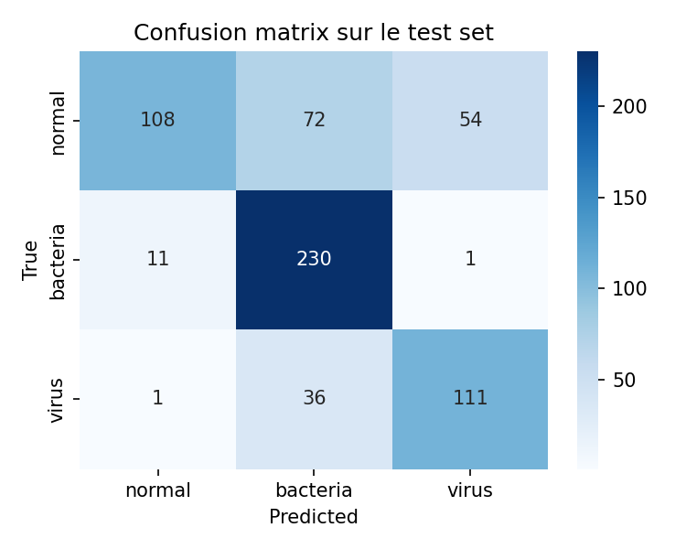
La matrice de confusion permet d’analyser plus précisément les erreurs commises par le Random Forest sur le jeu de test final.
Classe réelle | Correctement classees | Total | Taux approximatif
Normal | 108 | 234 | 46,2 %
Bacteria | 230 | 242 | 95,0 %
Virus | 111 | 148 | 75,0 %
La classe Pneumonia Bacteria est celle qui obtient les meilleurs résultats. Sur les 242 radiographies bactériennes du jeu de test, 230 sont correctement classées. Le modèle reconnaît donc très bien cette catégorie.
La classe Pneumonia Virus présente également des résultats corrects, avec 111 images correctement classées sur 148. Les erreurs concernent principalement des confusions avec la classe Bacteria, ce qui peut s’expliquer par certaines ressemblances visuelles entre les pneumonies bactériennes et virales.
La classe Normal est la plus difficile pour le Random Forest. Sur 234 radiographies normales, seulement 108 sont correctement classées. Une partie importante des images normales est confondue avec les classes Bacteria ou Virus. Cette faiblesse montre que les caractéristiques HOG ne suffisent pas toujours à distinguer finement une radiographie normale d’une radiographie présentant des anomalies légères.

5.2.6 Exemples de prédictions
L’analyse qualitative des prédictions permet de compléter les résultats statistiques. Les exemples correctement classés montrent que le Random Forest parvient à reconnaître certains motifs visuels associés aux pneumonies, en particulier pour la classe bactérienne.
Cependant, les erreurs observées sur les radiographies normales indiquent que le modèle peut interpréter certaines structures thoraciques normales comme des signes pathologiques. Cela confirme les limites d’une approche basée sur des caractéristiques extraites manuellement.
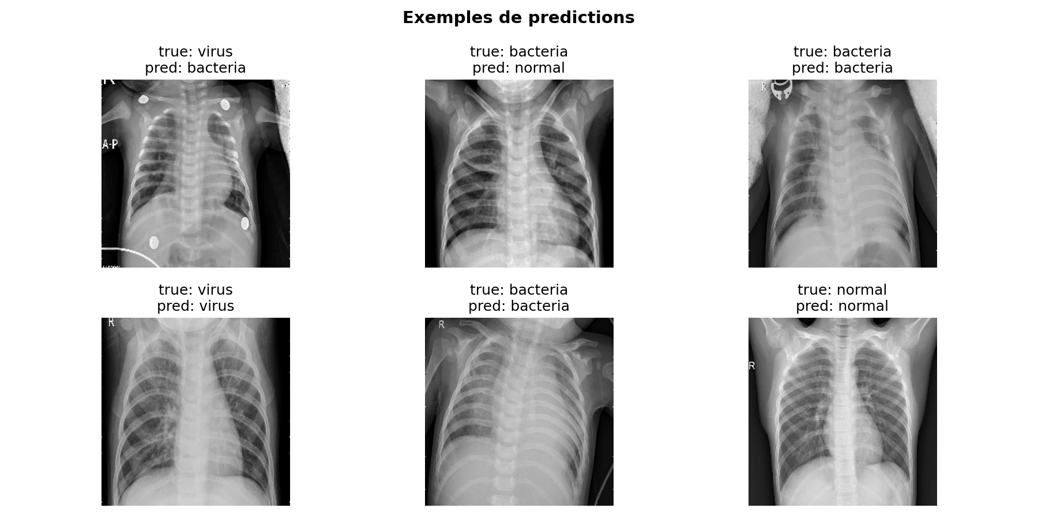
Ainsi, le Random Forest constitue une méthode intéressante et relativement performante pour ce problème de classification, mais ses résultats restent inférieurs à ceux du CNN. Il sert donc surtout de modèle de comparaison solide face aux approches de deep learning.

5.3.7 Conclusion
Le Random Forest constitue une approche efficace pour la classification de radiographies thoraciques grâce à sa capacité à combiner les décisions de nombreux arbres de décision. Les résultats montrent qu’il est particulièrement performant pour identifier les pneumonies bactériennes et qu’il offre des performances globales solides sur l’ensemble des classes. Cependant, le modèle présente certaines limites. Il repose sur des caractéristiques HOG extraites manuellement et ne peut donc exploiter qu’une partie des informations contenues dans les images. Les relations spatiales complexes entre les différentes structures pulmonaires ne sont pas directement prises en compte.
Cette limitation se traduit notamment par des difficultés à distinguer certaines radiographies normales des pneumonies virales, qui constituent la principale source d’erreurs observée dans la matrice de confusion. Malgré ces limites, le Random Forest fournit des résultats cohérents et démontre qu’une approche basée sur des caractéristiques visuelles extraites peut être pertinente pour ce problème de classification. Il représente ainsi une solution robuste et relativement simple à mettre en œuvre, même si certaines informations importantes des radiographies restent difficilement exploitables par ce type de modèle.

5.3 SVM

5.3.1 Présentation du modèle
Le Support Vector Machine (SVM) est un modèle de machine learning supervisé particulièrement adapté aux problèmes de classification. Son principe repose sur la recherche d'un hyperplan optimal qui sépare les différentes classes dans l'espace des caractéristiques. Contrairement à une régression logistique qui modélise directement les probabilités d'appartenance à chaque classe, le SVM cherche à maximiser la marge entre les points les plus proches de chaque classe, appelés vecteurs de support.
Dans ce projet, le SVM est utilisé pour classifier les radiographies thoraciques en trois classes : Normal, Pneumonia Bacteria et Pneumonia Virus. Comme le Random Forest, le SVM ne peut pas traiter directement les images sous leur forme brute. Les radiographies doivent donc d'abord être transformées en vecteurs de caractéristiques numériques avant d'être utilisées pour l'entraînement.
Pour ce problème de classification multiclasse, la stratégie « un contre un » (one-vs-one) est employée par défaut par la bibliothèque scikit-learn. Le SVM utilisé ici repose sur un noyau gaussien (RBF, Radial Basis Function), qui permet de capturer des relations non linéaires entre les caractéristiques en projetant implicitement les données dans un espace de plus grande dimension.
L'intérêt du SVM dans ce projet est double : il constitue une référence classique de machine learning face aux approches de deep learning, et sa capacité à produire des frontières de décision complexes avec un nombre limité de paramètres en fait un modèle de comparaison pertinent.

5.3.2 Entraînement du modèle
L'entraînement du SVM a été réalisé sur le train pool, composé des ensembles train et validation, soit 5 227 images au total. Le jeu de test final, composé de 624 images, est conservé séparément et n'est jamais utilisé pendant la recherche d'hyperparamètres.
La recherche d'hyperparamètres est réalisée avec une validation croisée stratifiée à 3 folds. Les mêmes folds que ceux utilisés pour les autres modèles du projet sont repris, afin de garantir une comparaison équitable entre les différentes approches. Le critère principal de sélection est le F1-score macro, car il prend en compte l'équilibre des performances entre les trois classes.
L'entraînement du SVM est effectué à l'aide de la bibliothèque scikit-learn. Le noyau RBF est paramétré par deux hyperparamètres principaux : le coefficient de régularisation C, qui contrôle le compromis entre la largeur de la marge et la tolérance aux erreurs de classification, et le paramètre gamma, qui détermine l'influence d'un seul exemple d'entraînement sur la frontière de décision. La valeur gamma='scale' ce qui adapte automatiquement la largeur du noyau à la variance des données.
Une optimisation importante a été mise en place dans le code de recherche : la PCA étant l'étape la plus coûteuse, ses projections sont mises en cache et réutilisées entre les configurations ne différant que par les paramètres C et gamma. Cette technique a permis de réduire le temps total de recherche à environ 11 minutes pour l'ensemble des configurations.
À l'issue de la recherche d'hyperparamètres, la configuration suivante a été retenue comme la plus performante.
Paramètre | Valeur
C | 10
gamma | scale
kernel | rbf
PCA variance | 0.95
F1-score moyen CV | 73.7%
Accuracy moyenne CV | 75.4%
Configuration retenue après validation croisée.
Le nombre de composantes PCA varie entre 738 et 770 selon le fold de validation, puis atteint 968 composantes lors de l'entraînement final sur l'intégralité du pool. Cette augmentation est logique : plus le nombre d'images d'entraînement est élevé, plus la variance capturée est riche et plus de composantes sont nécessaires pour atteindre le seuil de 95 %.

5.3.3 Évaluation finale du SVM
Une fois la meilleure configuration identifiée, un modèle final a été entraîné sur l'ensemble du pool d'entraînement. Le pipeline complet (StandardScaler + PCA + SVM) a été sauvegardé, permettant de découpler l'entraînement de l'évaluation et de garantir qu'aucune fuite de données ne se produit.
L'entraînement final sur les 5 227 images a duré 193 secondes, soit environ 3 minutes. Le modèle atteint une accuracy de 99,2 % sur les données d'entraînement, avec 4 295 vecteurs de support sur 5 227 échantillons, soit 82 % des données. Ce nombre élevé de vecteurs de support suggère que la frontière de décision est particulièrement complexe et que le SVM doit s'appuyer sur une grande partie des exemples pour séparer les trois classes.
L'évaluation finale est réalisée sur le jeu de test totalement indépendant de 624 images.
Les métriques obtenues sur ce jeu de test final sont les suivantes : accuracy de 67,9 %, précision macro de 69,2 %, recall macro de 67,1 % et F1-score macro de 65,4 %. Le ROC-AUC atteint 87,9 %, ce qui montre que le modèle parvient globalement à bien séparer les classes en termes de scores de prédiction, malgré des métriques de classification plus modestes.
Ces résultats montrent que le SVM obtient des performances en retrait par rapport au CNN EfficientNetB0 et légèrement inférieures à celles du Random Forest. L'écart de plus de 31 points entre l'accuracy d'entraînement (99,2 %) et l'accuracy de test (67,9 %) révèle un overfitting très prononcé. Le SVM à noyau RBF, avec son nombre élevé de vecteurs de support, a essentiellement mémorisé les exemples d'entraînement plutôt que d'apprendre une frontière de décision généralisable.
Cela peut s'expliquer par la nature même des caractéristiques utilisées. Contrairement au Random Forest qui exploite les descripteurs HOG capturant des informations de contours et de textures, ou au CNN qui apprend automatiquement des représentations hiérarchiques, le SVM travaille sur des pixels bruts aplatis. Cette représentation ne capture pas la topologie spatiale de l'image et détruit les relations de voisinage entre pixels, ce qui limite fortement la capacité du modèle à généraliser.

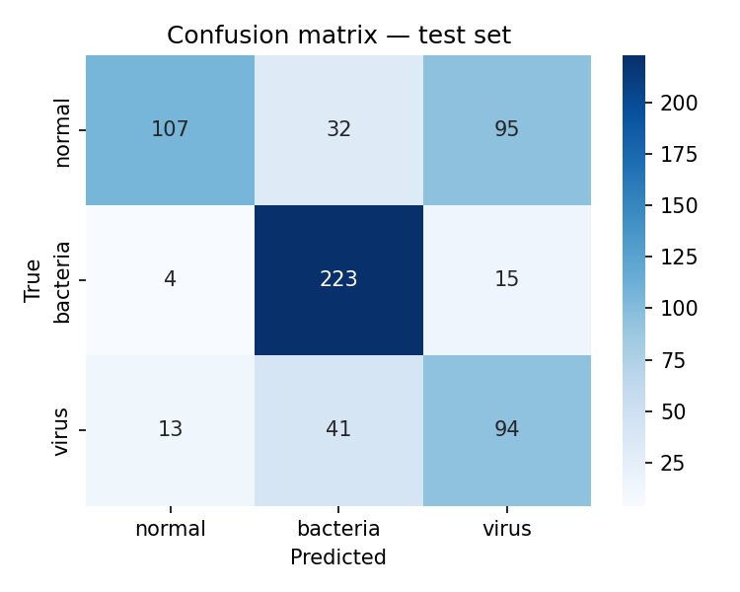
5.3.4 Analyse de la matrice de confusion
Matrice de confusion du SVM sur le jeu de test final.
La lecture de cette matrice permet de dresser le constat suivant pour chaque classe :
La classe Bacteria (242 images) est de loin la mieux reconnue par le SVM. Sur les 242 radiographies bactériennes, 223 sont correctement classées, soit un taux de réussite de 92,1 %. Les erreurs sont faibles et se répartissent entre 15 confusions avec la classe Virus et seulement 4 avec la classe Normal. Le modèle parvient donc à identifier avec une grande fiabilité les signes radiologiques caractéristiques des pneumonies bactériennes, même à partir de simples pixels bruts.
La classe Virus (148 images) obtient des résultats plus nuancés. Avec 94 images correctement classées sur 148, le taux de reconnaissance atteint 63,5 %. La principale source d'erreur concerne la confusion avec la classe Bacteria (41 cas), ce qui suggère que les pixels bruts ne suffisent pas toujours à capturer les différences visuelles entre les pneumonies bactériennes et virales. Les confusions avec la classe Normal restent limitées (13 cas).
La classe Normal (234 images) constitue le point faible majeur du SVM. Seules 107 radiographies normales sont correctement identifiées, soit un taux de seulement 45,7 %. Plus de la moitié des images normales sont donc mal classées. L'erreur la plus fréquente est la confusion avec la classe Virus : 95 radiographies normales sont interprétées à tort comme des pneumonies virales. Cette confusion massive représente à elle seule 40,6 % des images de la classe Normal et constitue la principale source d'erreur du modèle. Les 32 confusions restantes avec la classe Bacteria aggravent encore ce constat.
Cette difficulté à distinguer le normal du pathologique, et plus particulièrement du viral, s'explique par la nature même des caractéristiques utilisées. Les pneumonies virales se manifestent souvent par des anomalies diffuses et peu contrastées sur les radiographies. Pour un modèle travaillant sur des pixels bruts aplatis, sans information sur les contours, les textures ou l'organisation spatiale des structures pulmonaires, la frontière entre un poumon sain et un poumon présentant des signes viraux légers devient extrêmement ténue. Le SVM, malgré sa capacité à construire des frontières de décision complexes via le noyau RBF, ne dispose pas d'une représentation suffisamment riche pour opérer cette distinction de manière fiable.

5.3.5 Exemples de prédictions
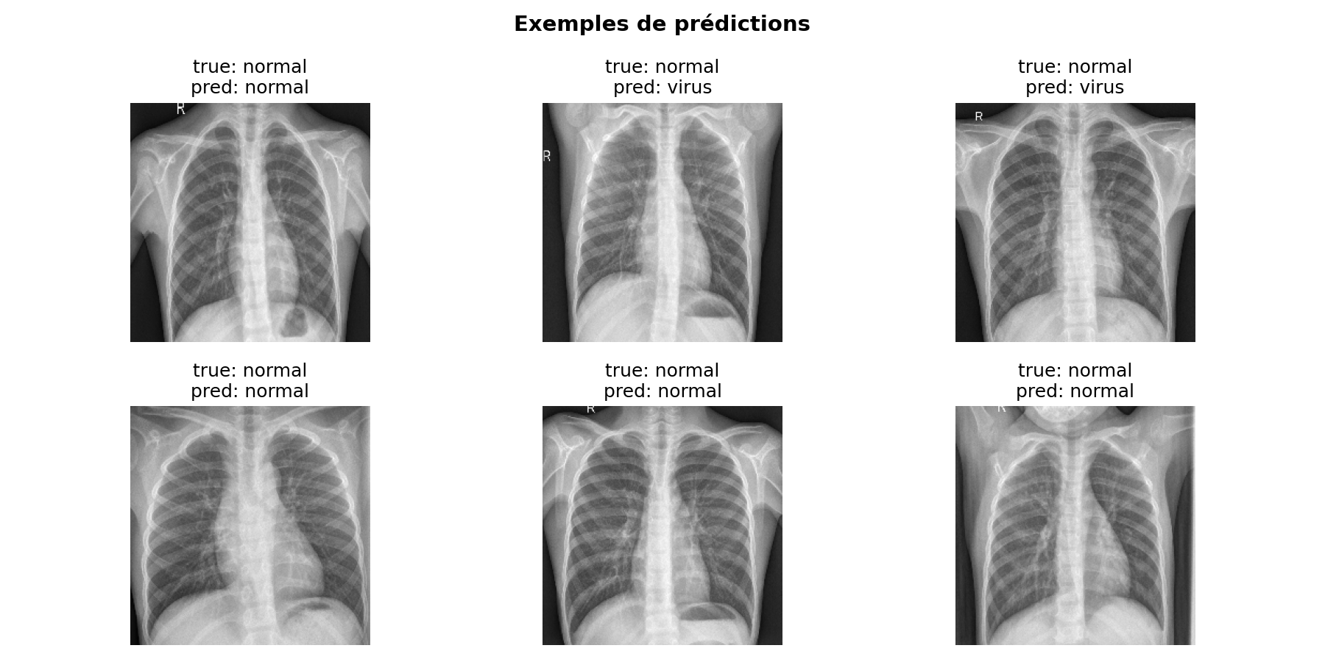
L'analyse qualitative des prédictions permet de compléter les résultats statistiques. Les exemples correctement classés montrent que le SVM parvient à reconnaître certains motifs visuels associés aux pneumonies, en particulier pour la classe bactérienne où les opacités sont généralement plus marquées.
Cependant, les erreurs observées sur les radiographies normales et virales indiquent que le modèle peine à capturer les différences subtiles entre ces deux classes à partir des seuls pixels bruts. L'absence d'information structurelle (contours, textures, relations spatiales) dans les vecteurs de caractéristiques empêche le SVM de construire une représentation suffisamment discriminante.
Le fort overfitting observé (99,2 % en entraînement contre 67,9 % en test) confirme que le noyau RBF, bien qu'universel dans sa capacité d'approximation, est ici trop flexible compte tenu de la dimension encore élevée de l'espace après PCA (968 composantes). Le modèle a appris par cœur les particularités de chaque image d'entraînement sans parvenir à en extraire des motifs généralisables.

5.3.6 Conclusion
Le SVM constitue une approche efficace pour la classification de radiographies thoraciques grâce à sa capacité à modéliser des relations non linéaires. Les résultats montrent qu’il reconnaît particulièrement bien les pneumonies bactériennes. Cependant, le modèle reste limité par l’utilisation de pixels aplatis et d’une réduction de dimension par PCA, qui ne conservent pas pleinement les informations spatiales des images. Cette limitation entraîne des confusions fréquentes entre les radiographies normales et les pneumonies virales. Malgré ces difficultés, le SVM obtient des résultats cohérents et démontre qu’une représentation simplifiée des images permet déjà de capturer une partie des différences entre les classes.

5.4 KNN
Le K plus proches voisins (K-Nearest Neighbors, ou KNN) est un modèle de machine learning supervisé utilisé pour la classification. Son principe est simple : pour classer une nouvelle radiographie, le modèle recherche les K exemples d'entraînement les plus proches dans l'espace des caractéristiques, puis lui attribue la classe majoritaire parmi ces voisins.

L'intérêt du KNN dans ce projet est d'apporter une approche simple et non paramétrique. Contrairement aux autres modèles, il n'apprend rien pendant l'entraînement : il se contente de garder en mémoire les images, puis classe une nouvelle radiographie en regardant à quelle classe appartiennent ses voisines les plus proches. Il ne suppose donc pas que les classes soient séparables d'une certaine manière, ce qui le rend facile à comprendre. Il sert aussi de point de comparaison utile face aux autres modèles testés, et comme il se base uniquement sur la proximité entre images, ses résultats donnent une bonne idée de la difficulté réelle à distinguer les classes une fois les images réduites par PCA.

5.4.1 Configuration retenue
À l'issue de la validation croisée, la configuration suivante a été retenue car elle obtient le meilleur compromis sur le F1-score :
Paramètre | Valeur
Modèle | K-Nearest Neighbors
Bibliothèque | scikit-learn / imbalanced-learn
Taille des images | 224 × 224 (RGB)
Réduction de dimension | PCA, 30 composantes
Rééquilibrage | SMOTE (dans le pipeline)
Nombre de voisins (k) | 15
Métrique de distance | Manhattan
Pondération | Uniforme

Le pipeline utilisé est le suivant :

StandardScaler → PCA → SMOTE → KNN

Bien qu'un prétraitement commun soit appliqué à l'ensemble des modèles du projet, une adaptation spécifique a été réalisée pour le KNN. Le notebook preprocessing.ipynb applique notamment une normalisation de type ImageNet, adaptée aux réseaux de neurones convolutifs. Cependant, cette normalisation n'a pas été conservée ici, car le KNN repose directement sur le calcul de distances entre observations. Une transformation trop spécifique aux CNN pourrait modifier artificiellement les distances entre images et dégrader les performances du modèle.

Les radiographies sont donc converties en vecteurs de pixels puis standardisées avant l'application de la PCA. Cette étape permet d'obtenir une représentation plus adaptée aux calculs de distance utilisés par le KNN.

Le déséquilibre des classes est traité par SMOTE, intégré directement dans le pipeline afin qu'il soit appliqué uniquement sur les données d'entraînement de chaque fold. La PCA est également recalculée à chaque itération de la validation croisée afin de garantir une évaluation sans fuite d'information.

Enfin, la combinaison d'une métrique Manhattan et d'un nombre de voisins relativement élevé (k = 15) s'est révélée la plus performante. La PCA limitée à 30 composantes permet quant à elle de réduire le bruit et la dimension des données tout en conservant les informations les plus discriminantes pour la classification.

Cette comparaison met en évidence l'intérêt de la validation croisée pour l'évaluation du KNN. Alors qu'un unique train-test split conduit à une accuracy de 67,1 %, la validation croisée atteint 72,6 % en moyenne sur 5 folds. Cette approche fournit une estimation plus fiable des performances du modèle en limitant l'influence d'un découpage particulier des données. L'écart-type observé entre les folds reste faible, ce qui témoigne d'une bonne stabilité des résultats.
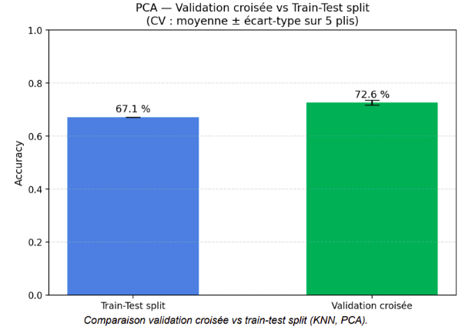

5.4.5 Évaluation finale du KNN
Une fois la configuration retenue, le modèle final (pipeline complet entraîné par GridSearchCV) est évalué sur le jeu de test indépendant de 624 images. Les métriques globales obtenues sont les suivantes : accuracy de 67,5 %, précision macro de 71,2 %, rappel macro de 68,3 % et F1-score macro de 66,6 %. Le ROC-AUC atteint 85,6 %, ce qui indique que le modèle parvient globalement à séparer les classes en termes de scores de probabilité, malgré des métriques de classification plus modestes.
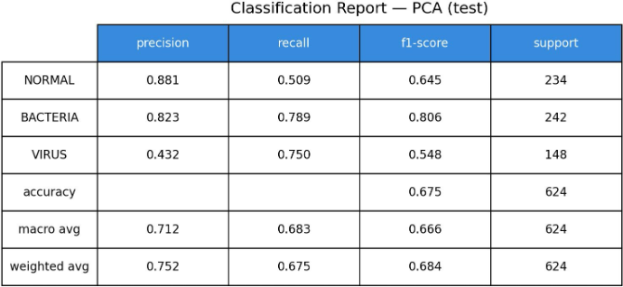
Classification report du KNN sur le jeu de test (par classe et moyennes).

Le graphique des vrais positifs par classe permet de visualiser, pour chaque catégorie, le nombre d'images correctement classées rapporté au total réel.
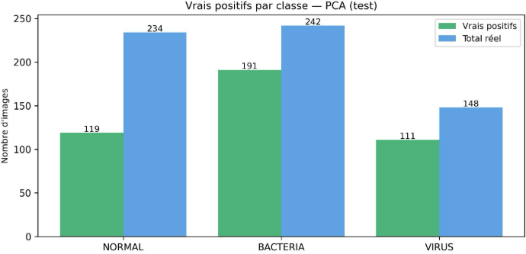

5.4.6 Analyse de la matrice de confusion
La matrice de confusion permet d'analyser plus précisément les erreurs commises par le KNN sur le jeu de test final.
Classe réelle | Normal prédit | Bacteria prédit | Virus prédit | Total
Normal | 119 | 15 | 100 | 234
Bacteria | 5 | 191 | 46 | 242
Virus | 11 | 26 | 111 | 148

Classe réelle | Correctement classées | Total | Taux approximatif
Normal | 119 | 234 | 50,9 %
Bacteria | 191 | 242 | 78,9 %
Virus | 111 | 148 | 75,0 %
La classe Pneumonia Bacteria est la mieux reconnue, avec 191 radiographies correctement classées sur 242, soit environ 78,9 %. La classe Pneumonia Virus obtient également un bon résultat, avec 111 images bien classées sur 148, soit 75,0 %. Les erreurs sur les cas viraux concernent surtout des confusions avec la classe Bacteria (46 cas).

La classe Normal reste la plus difficile pour le KNN : sur 234 radiographies normales, seulement 119 sont correctement classées (50,9 %), et une part importante est confondue avec la classe Virus (100 cas). Cette difficulté à distinguer les radiographies normales des cas viraux est cohérente avec les observations faites sur les autres modèles du projet : les pneumonies virales présentent souvent des anomalies diffuses et peu marquées, visuellement proches de certaines radiographies normales.

On pourrait penser que la bonne reconnaissance de la classe Bacteria s'explique simplement par sa surreprésentation dans le jeu d'entraînement. Cependant, SMOTE ayant été appliqué pour rééquilibrer les classes, les trois catégories sont à parité à l'entraînement. Le fait que Bacteria reste mieux reconnue malgré ce rééquilibrage suggère que la difficulté ne vient pas d'un simple écart de quantité, mais de la séparabilité visuelle des classes. Les pneumonies bactériennes présentent des opacités plus marquées, donc plus faciles à distinguer, tandis que radiographies normales et pneumonies virales se chevauchent davantage dans l'espace des caractéristiques. SMOTE, qui interpole entre exemples existants, ne peut pas créer une frontière nette là où les classes se recouvrent réellement.

5.4.7 Interprétabilité : feature importance et heatmap
Pour interpréter les décisions du modèle, une analyse de l'importance des caractéristiques a été menée par permutation. Cependant, dans le cas du KNN, cette importance porte sur les composantes principales du PCA, et non sur les pixels eux-mêmes. Or une composante principale est une combinaison linéaire de l'ensemble des pixels, sans correspondance directe avec une zone anatomique de l'image. La feature importance brute reste donc difficile à interpréter visuellement.
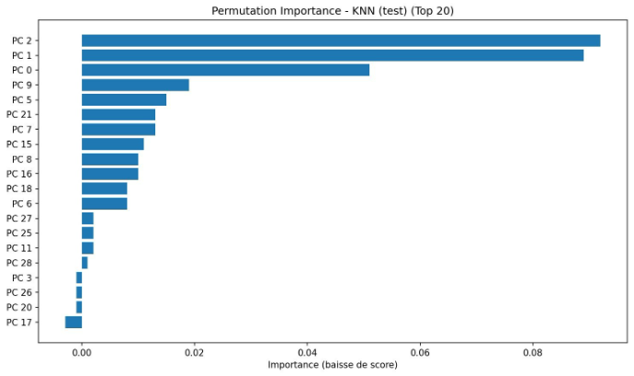
Permutation importance des composantes principales (KNN, jeu de test, top 20).
Sur cette visualisation, les variables les plus influentes apparaissent sous forme de composantes abstraites (PC 2, PC 1, PC 0, etc.) et non sous forme de zones de l'image. Dire que « la composante PC 2 est la plus importante » est exact, mais n'indique pas directement quelle partie du poumon le modèle a réellement utilisée, puisque chaque composante mélange l'ensemble des 150 528 pixels.
Pour pallier cette limite, une heatmap pixel a été générée : elle reprojette l'importance des composantes vers l'espace image, en pondérant les loadings de chaque composante par son importance. Cela permet de visualiser les zones de la radiographie qui ressortent le plus.
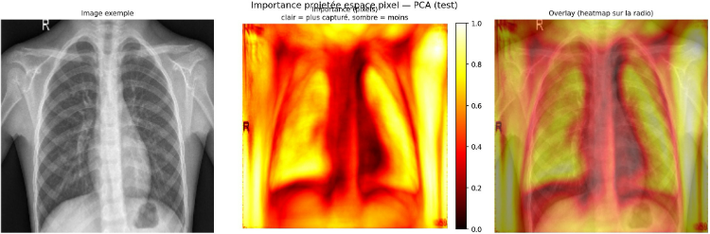
Importance reprojetée dans l'espace pixel — KNN (test) : image exemple, carte d'importance, et superposition sur la radiographie.
Cette visualisation doit être considérée comme une aide à la compréhension du modèle, et non comme une explication médicale : l'attribution anatomique précise (poumon, côtes, fond) reste faite à l'œil, le pipeline ne segmentant pas l'image.

5.4.8 Conclusion
Les résultats mettent en évidence plusieurs limites du KNN. D'abord, le modèle travaille sur des pixels aplatis réduits par PCA, ce qui détruit la structure spatiale de l'image : contours, textures et relations de voisinage ne sont pas modélisés. Ensuite, le KNN est sensible à la dimension et à la quantité de données, ce qui se reflète dans l'écart observé entre validation croisée et train-test split. Enfin, comme pour les autres modèles classiques, la distinction entre radiographies normales et pneumonies virales reste la principale source d'erreur.
En conclusion, le KNN constitue une approche simple et non paramétrique, capable d'apprendre certaines différences entre les classes — notamment la pneumonie bactérienne. Avec une accuracy de test de 67,5 % et un F1-score macro de 66,6 %, ses performances restent correctes pour un modèle de ce type, mais sensiblement inférieures à celles du CNN. Il confirme, comme les autres modèles de machine learning classiques, l'intérêt d'approches exploitant directement la structure visuelle des radiographies pour cette tâche d'imagerie médicale.

5.5 CNN - EfficientNetB0

5.5.1 Présentation du modèle
Les réseaux de neurones convolutifs (CNN) sont aujourd’hui parmi les approches les plus performantes pour la classification d’images. Contrairement aux modèles classiques de machine learning, ils exploitent directement la structure spatiale des images et apprennent automatiquement des caractéristiques pertinentes à travers plusieurs couches de convolution, sans nécessiter d’extraction manuelle de caractéristiques.
Dans le contexte de la radiologie, cette capacité permet d’identifier des motifs visuels complexes tels que les contours anatomiques, les textures pulmonaires ou les zones d’opacité associées aux infections pulmonaires.
Pour ce projet, l’architecture retenue est EfficientNetB0. Développée par Google Research, elle offre un bon compromis entre performances et coût computationnel grâce à une mise à l’échelle optimisée du réseau. Ce choix est particulièrement adapté à un projet académique disposant de ressources matérielles limitées.
Le modèle a été adapté à notre problème de classification en remplaçant la couche de sortie par une couche produisant trois probabilités correspondant aux classes étudiées : Normal, Pneumonia Bacteria et Pneumonia Virus. La classe associée à la probabilité la plus élevée est retenue comme prédiction finale.

5.5.2 Transfer Learning
Deux stratégies d’apprentissage ont été étudiées au cours de ce projet : l’entraînement complet du modèle à partir d’une initialisation aléatoire et l’utilisation du transfer learning.
Dans le premier cas, l’ensemble des poids du réseau est initialisé aléatoirement puis appris uniquement à partir des radiographies présentes dans notre dataset. Cette approche nécessite généralement une quantité importante de données afin de permettre au modèle d’apprendre efficacement des représentations visuelles pertinentes.
Dans le second cas, EfficientNetB0 est initialisé avec des poids pré-entraînés sur la base de données ImageNet, qui contient plusieurs millions d’images appartenant à de nombreuses catégories différentes. Bien que ces images soient très différentes des radiographies médicales, le réseau y a déjà appris des caractéristiques visuelles générales telles que les contours, les gradients, les textures ou certaines formes géométriques. Ces connaissances peuvent ensuite être adaptées à notre tâche spécifique grâce à une phase de réentraînement sur les radiographies thoraciques.
Les résultats obtenus lors de la validation croisée montrent clairement l’intérêt de cette approche. Les configurations utilisant le transfer learning obtiennent systématiquement les meilleurs résultats, avec notamment le meilleur F1-score moyen observé lors des expérimentations. À l’inverse, les modèles entraînés entièrement depuis zéro présentent des performances plus faibles ainsi qu’une plus grande variabilité entre les folds. Ces observations confirment que le transfer learning constitue une stratégie particulièrement efficace lorsque le volume de données disponibles reste limité par rapport aux besoins habituels des réseaux de neurones profonds.

5.5.3 Entraînement du modèle
L’entraînement du modèle a été réalisé à l’aide de la bibliothèque PyTorch. Les radiographies sont regroupées sous forme de batchs puis transmises au réseau de neurones. Pour chaque image, le modèle produit une distribution de probabilités correspondant aux trois classes étudiées.
À chaque itération, les prédictions du réseau sont comparées aux labels réels afin de mesurer l’erreur commise. Cette erreur est ensuite propagée à travers l’ensemble des couches du réseau grâce à l’algorithme de rétropropagation du gradient (backpropagation). Les poids du modèle sont alors ajustés progressivement afin d’améliorer les performances lors des itérations suivantes.
La fonction de coût utilisée est la Cross Entropy Loss, couramment employée pour les problèmes de classification multiclasses. Cette fonction mesure l’écart entre la distribution de probabilités prédite par le modèle et la classe réelle attendue. Plus cette valeur est faible, plus les prédictions du modèle sont cohérentes avec les données d’apprentissage.
L’optimisation des poids est réalisée à l’aide de l’algorithme Adam (Adaptive Moment Estimation). Cet optimiseur est particulièrement populaire dans le domaine du deep learning car il combine les avantages de plusieurs méthodes d’optimisation tout en adaptant automatiquement le taux d’apprentissage de chaque paramètre du réseau. Il permet généralement d’obtenir une convergence rapide et stable.
Parmi les hyperparamètres étudiés, le learning rate joue un rôle essentiel. Il détermine l’amplitude des modifications appliquées aux poids du réseau après chaque mise à jour. Une valeur trop élevée peut provoquer des oscillations et empêcher la convergence du modèle, tandis qu’une valeur trop faible peut ralentir considérablement l’apprentissage. La taille des batchs et le nombre d’époques influencent également les performances du réseau et ont donc été inclus dans la phase de recherche d’hyperparamètres.

5.5.4 Configuration retenue
À l’issue de la phase de recherche d’hyperparamètres et de validation croisée, la configuration présentée dans le tableau ci-dessous a été sélectionnée comme la plus performante.
Paramètre | Valeur
Learning rate | 0.0001
Batch size | 32
Nombre d epoques | 8
Transfer learning | True
F1-score moyen CV | 83.0%
Accuracy moyenne CV | 83.7%
Configuration retenue après validation croisée.
Cette configuration a été retenue car elle obtient le meilleur F1-score moyen parmi l’ensemble des combinaisons testées lors de la validation croisée. Ce critère étant celui utilisé pour sélectionner le modèle final, il constitue l’indicateur principal de comparaison entre les différentes configurations.
Les résultats obtenus confirment également l’intérêt du transfer learning. Les configurations utilisant des poids pré-entraînés sur ImageNet ont systématiquement obtenu de meilleures performances que celles entraînées entièrement depuis zéro. Le modèle final retenu exploite donc cette stratégie afin de bénéficier des connaissances visuelles acquises lors du pré-entraînement tout en les adaptant au contexte spécifique de la détection de pneumonies sur radiographies thoraciques.

5.5.6. Evaluation finale du CNN
Une fois la meilleure configuration identifiée, un modèle final a été entraîné sur l’ensemble du jeu d’entraînement disponible. Contrairement à la phase de validation croisée, qui vise à sélectionner les hyperparamètres les plus adaptés, cette étape consiste à exploiter la totalité des données d’apprentissage afin de construire le modèle définitif.
L’évaluation finale est ensuite réalisée sur un jeu de test totalement indépendant. Ce jeu de données n’a jamais été utilisé lors de la recherche d’hyperparamètres ni pendant la validation croisée. Cette séparation stricte permet d’obtenir une estimation plus réaliste de la capacité du modèle à généraliser sur de nouvelles données.
Les métriques obtenues sur ce jeu de test final sont présentées dans la figure suivante.
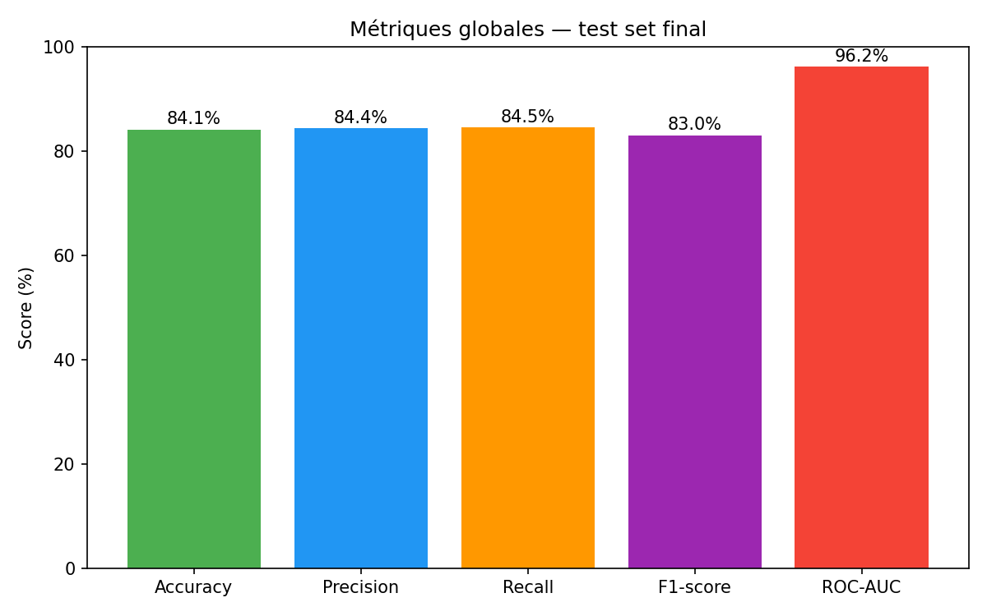
Métriques globales obtenues sur le test set final.
Les résultats finaux montrent une accuracy de 84.1 %, une précision de 84.4 %, un recall de 84.5 % et un F1-score de 83.0 %. Ces valeurs sont proches les unes des autres, ce qui indique un comportement relativement équilibre du modèle. Le ROC-AUC atteint 96.2 %, ce qui montre que le modèle sépare globalement bien les classes en termes de probabilités prédites.

5.5.7 Analyse de la matrice de confusion
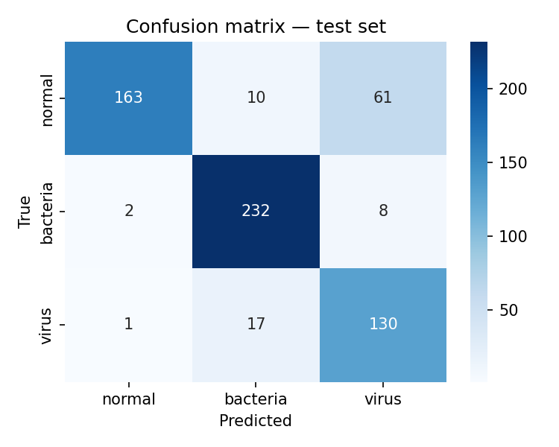
Matrice de confusion du CNN sur le test set final.
La classe Pneumonia Bacteria est celle qui obtient les meilleurs résultats. Sur les 242 radiographies bactériennes présentes dans le jeu de test, 232 sont correctement classées. Le taux de reconnaissance atteint ainsi près de 96 %, ce qui témoigne d’une excellente capacité du modèle à identifier les pneumonies bactériennes.
La classe Pneumonia Virus présente également de bonnes performances. Parmi les 148 radiographies virales du jeu de test, 130 sont correctement détectées. Les erreurs observées concernent principalement des confusions avec la classe bactérienne, ce qui peut s’expliquer par certaines similitudes visuelles entre les manifestations radiologiques de ces deux types d’infections.
La classe Normal est celle qui pose le plus de difficultés au modèle. Sur les 234 radiographies normales, 163 sont correctement classées tandis que 61 sont prédites comme appartenant à la catégorie virale. Cette confusion constitue la principale source d’erreur observée dans le projet.
Une explication possible réside dans la proximité visuelle existant entre certaines radiographies normales et certains cas de pneumonies virales peu marquées. Les anomalies associées aux formes légères de pneumonie peuvent parfois être discrètes, rendant leur distinction difficile même pour un modèle de deep learning.
Classe réelle | Correctement classees | Total | Taux approximatif
Normal | 163 | 234 | 69.7 %
Bacteria | 232 | 242 | 95.9 %
Virus | 130 | 148 | 87.8 %
Lecture par classe de la matrice de confusion.
Ces résultats montrent que le modèle est particulièrement performant pour identifier les pneumonies bactériennes et virales, mais qu’il rencontre davantage de difficultés lorsqu’il doit distinguer certaines radiographies normales de cas viraux.

5.5.8 Exemples de predictions
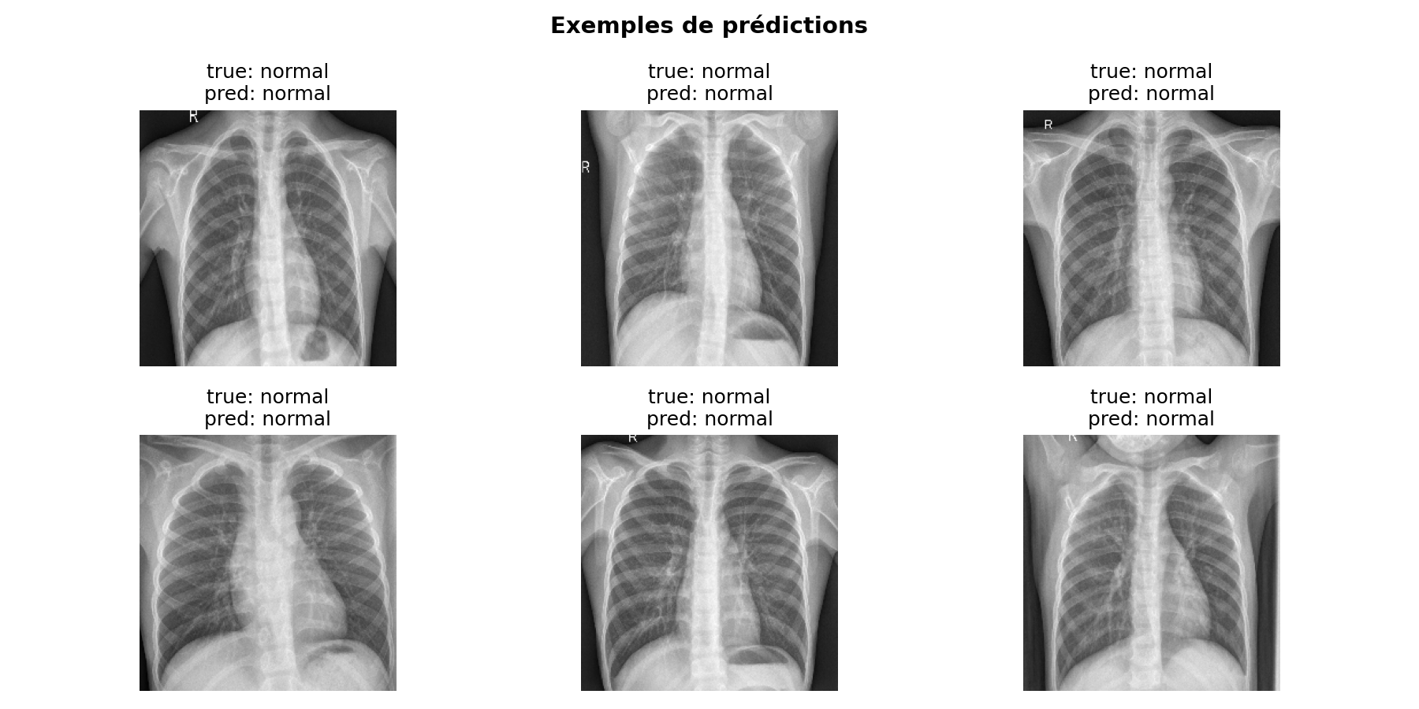
Cette analyse qualitative permet de vérifier que les résultats obtenus correspondent à des comportements cohérents sur des cas concrets. Les exemples correctement classés illustrent la capacité du modèle à reconnaître les caractéristiques visuelles associées à chaque catégorie.
Exemples de predictions du modele sur des radiographies du test set.
Les radiographies normales correctement identifiées présentent généralement des poumons bien dégagés et une absence d’opacités significatives. Les images bactériennes correctement classées montrent quant à elles des zones d’infiltration plus marquées, tandis que les exemples viraux présentent des anomalies plus diffuses.
L’observation directe des prédictions complète ainsi l’analyse statistique et permet de mieux comprendre les performances obtenues par le réseau.

5.5.9 Interpretabilite avec Grad-CAM
L’un des principaux reproches adressés aux réseaux de neurones profonds concerne leur caractère de « boîte noire ». Bien qu’ils puissent obtenir d’excellentes performances, il est souvent difficile de comprendre précisément quels éléments de l’image ont conduit à une prédiction donnée.
Contrairement à certains modèles de machine learning classiques, les CNN ne disposent pas de variables explicites auxquelles il est possible d’associer une importance. Les caractéristiques utilisées sont apprises automatiquement au sein des couches profondes du réseau et ne sont donc pas directement interprétables.
Pour pallier cette limitation, nous avons utilisé la méthode Grad-CAM (Gradient-weighted Class Activation Mapping). Cette technique produit une carte de chaleur permettant de visualiser les régions de l’image qui ont le plus influencé la décision du modèle.
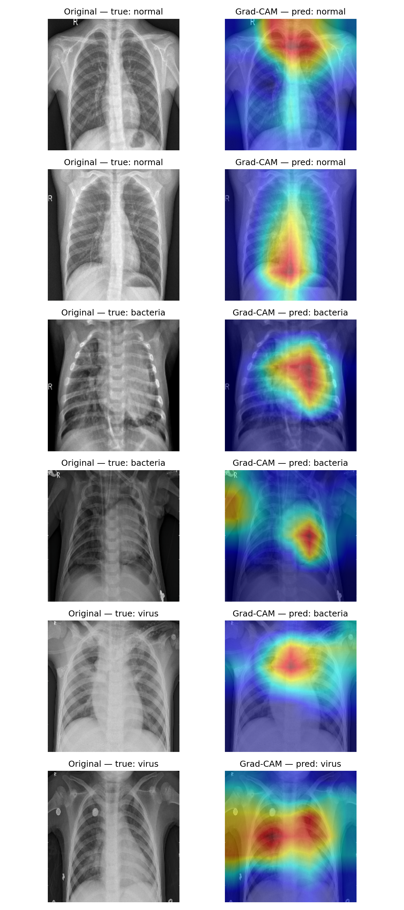
Visualisations Grad-CAM pour plusieurs images du test set.
Sur ces cartes, les zones représentées en rouge correspondent aux régions ayant eu le plus fort impact sur la prédiction, tandis que les zones bleues ou vertes ont joué un rôle plus limité.
L’analyse des résultats montre que le modèle concentre généralement son attention sur des régions anatomiquement cohérentes. Dans les cas de pneumonie bactérienne, les zones les plus activées correspondent fréquemment aux régions pulmonaires présentant des opacités visibles. Pour les pneumonies virales, l’attention du réseau apparaît souvent plus diffuse, ce qui est cohérent avec la nature plus étendue de certaines atteintes pulmonaires.
Concernant les radiographies normales, les cartes Grad-CAM montrent une attention répartie sur différentes structures thoraciques sans focalisation marquée sur une zone pathologique particulière. Ce comportement est cohérent avec l’absence d’anomalie significative dans ces images.
Ces visualisations ne permettent pas de prouver qu’une décision est médicalement correcte. En revanche, elles apportent un niveau supplémentaire de transparence en montrant que le modèle s’appuie principalement sur des régions pulmonaires pertinentes plutôt que sur des artefacts ou des zones extérieures à l’image. Elles constituent ainsi un outil précieux pour renforcer la confiance dans les prédictions du réseau et faciliter l’interprétation des résultats obtenus.

5.5.10 Conclusion
Le CNN EfficientNetB0 obtient de très bonnes performances sur la classification des radiographies thoraciques, avec une accuracy de 84,1 % et un F1-score de 83,0 %. Il reconnaît particulièrement bien les pneumonies bactériennes et obtient également de bons résultats sur les cas viraux. Sa principale limite concerne les confusions entre certaines radiographies normales et les pneumonies virales, dont les caractéristiques visuelles peuvent être proches. Malgré cette difficulté, le modèle montre une bonne capacité de généralisation sur des données inédites.

Comparaison
 | Accuracy | Precision | Recall | F1 | ROC-AUC
Random Forest | 72 | 75 | 72.1 | 70.3 | 91.4
Linear Regression | 67.6 | 72.4 | 68.4 | 65.2 | 87.1
KNN | 67,1 | 69,3 | 67,3 | 66,4 | 84,0
SVM | 67.9 | 69.2 | 67.1 | 65.4 | 87.9
CNN | 84.1 | 84.4 | 84.5 | 83 | 96.2

Les différences observées entre les modèles s’expliquent principalement par leur capacité à capturer la complexité des données. Les approches classiques comme la régression linéaire, le KNN ou le SVM reposent sur des hypothèses relativement simples ou sur des mécanismes de décision limités, ce qui peut restreindre leur capacité à identifier des motifs complexes.
À l’inverse, le Random Forest bénéficie de la combinaison de plusieurs arbres de décision, ce qui lui permet de mieux généraliser et d’obtenir des performances plus stables. Cette approche réduit notamment le risque de surapprentissage tout en améliorant la robustesse des prédictions.
Le CNN se distingue nettement des autres modèles grâce à son architecture profonde, capable d’apprendre automatiquement des caractéristiques pertinentes à partir des données. Contrairement aux méthodes traditionnelles qui nécessitent souvent une sélection manuelle des variables les plus importantes, le réseau de neurones extrait lui-même les représentations les plus discriminantes. Cette capacité explique son avantage sur l’ensemble des indicateurs d'évaluation.
Ces résultats montrent que, pour notre problème, les relations présentes dans les données sont suffisamment complexes pour bénéficier des mécanismes d’apprentissage avancés des réseaux de neurones. Le CNN apparaît ainsi comme le modèle le plus adapté, tandis que le Random Forest constitue une alternative intéressante lorsqu’un compromis entre performance, simplicité d’entraînement et interprétabilité est recherché.

Conclusion
L'objectif de ce projet était de développer et d'évaluer plusieurs modèles d'intelligence artificielle capables de classifier des radiographies thoraciques en trois catégories : Normal, Pneumonia Bacteria et Pneumonia Virus. Pour cela, différentes approches de machine learning et de deep learning ont été étudiées et comparées dans des conditions expérimentales identiques.
La première problématique consistait à déterminer si les réseaux de neurones convolutifs (CNN) sont plus performants que les méthodes classiques de machine learning pour la classification de radiographies thoraciques. Les résultats obtenus permettent de répondre clairement par l'affirmative. Le modèle EfficientNetB0 atteint une accuracy de 84,1 % et un F1-score de 83,0 %, contre 72,0 % et 70,3 % pour le meilleur modèle classique, le Random Forest. Cette différence s'explique par la capacité des CNN à apprendre automatiquement des caractéristiques visuelles complexes directement à partir des images, alors que les modèles classiques reposent sur des représentations simplifiées telles que les pixels aplatis, la PCA ou les descripteurs HOG.
La deuxième problématique portait sur la difficulté relative de détection des pneumonies bactériennes et virales. Les résultats montrent que les pneumonies bactériennes sont systématiquement les mieux reconnues par l'ensemble des modèles étudiés. Avec le CNN, près de 96 % des radiographies bactériennes sont correctement classées. À l'inverse, les pneumonies virales génèrent davantage de confusions, notamment avec les radiographies normales. Ces observations suggèrent que les manifestations radiologiques des pneumonies bactériennes sont généralement plus marquées et plus faciles à distinguer, tandis que les signes associés aux pneumonies virales sont souvent plus diffus et plus subtils.
La troisième problématique concernait l'impact du transfer learning sur les performances d'un CNN médical. Les expérimentations montrent que cette technique apporte un gain important. Les configurations utilisant des poids pré-entraînés sur ImageNet obtiennent systématiquement de meilleurs résultats que celles entraînées entièrement depuis zéro. Le transfer learning permet ainsi au modèle de réutiliser des connaissances visuelles déjà acquises et d'améliorer sa capacité de généralisation malgré un volume de données relativement limité.
Enfin, l'analyse des matrices de confusion met en évidence une difficulté commune à tous les modèles : la distinction entre certaines radiographies normales et les cas de pneumonie virale. Même le CNN, pourtant le plus performant, continue à commettre une partie de ses erreurs sur cette frontière de décision. Cette observation montre que certaines limites proviennent non seulement des modèles utilisés, mais également de la proximité visuelle intrinsèque entre certaines catégories d'images médicales.
En conclusion, ce projet démontre l'intérêt du deep learning pour l'analyse automatisée de radiographies thoraciques. Les CNN, et plus particulièrement EfficientNetB0 associé au transfer learning, offrent les meilleures performances pour cette tâche de classification. Bien que certaines difficultés persistent, notamment pour distinguer les cas normaux des pneumonies virales, les résultats obtenus confirment le potentiel de l'intelligence artificielle comme outil d'aide au diagnostic médical.

